VITREMER (Витремер) 3М ESPE. Инструкция по применению.

Материал стоматологический пломбировочный стеклоиономерный гибридный светоотверждаемый.
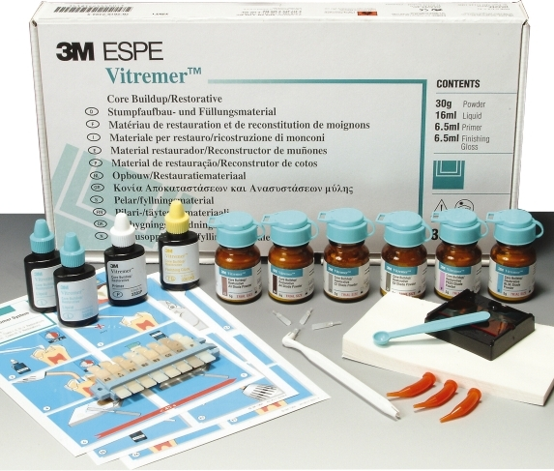

Общие сведения:
Гибридный пломбировочно-косметический материал Vitremer, выпускаемый компанией ЗМ ESPE, состоит из оттеночных стеклоиономерных порошков, стеклоиономерной жидкости, праймера и лака для придания блеска. Гибридный пломбировочно-косметический материал Vitremer представляет собой даухкомпонентный состав, образуемый порошком и жидкостью. Порошок - это рентгеноконтрастное фтороалюмосиликатное стекло.
Пломбировочно-косметический стеклоиономерный материал Vitremer обладает всеми основными достоинствами, присущими стеклоиономерным цементам, - адгезией к тканям зуба, выделением в них фтористых соединений и биосовместимостью.
рекомендуется применять оттеночный лак Vitremer для придания блеска, представляющий собой однокомпонентную светоотверждаемую стоматологическую пластмассу, не содержащую наполнителей.
Назначение.
Гибридный пломбировочно-косметический стеклоиономерный материал.
Vitremer предназначен:
- для пломбирования полостей III и V классов по Блэку;
- для пломбирования пришеечных полостей и при патологической стираемости;
- для пломбирования кариозных дефектов корня зуба;
- для пломбирования полостей I и II классов в молочных зубах;
- для временного пломбирования сломанных зубов;
- для заполнения полостей и трещин при подготовке к протезированию;

